Облік поштових відправлень
Звіт з практичної роботи
Мета роботи — розробити вебклієнт PostService за макетами ПР-44. У застосунку оператор може переглянути відправлення, створити запис, змінити його або видалити після підтвердження.

Зміст
1. Підготовка проєкту 1
2. Компіляція та запуск 1
3. Список і спільна форма 2
4. Перевірка роботи 3
5. Демонстрація для викладача 3

1 Підготовка проєкту
За основу взято попереднє рішення PostService на ASP.NET Core. Серверні проєкти й база SQLite залишилися в PostServiceSolution. Вебінтерфейс розміщено в каталозі PostService/wwwroot. У ньому index.html задає основу сторінки, styles.css оформлює екрани, app.js керує переходами, api.js виконує HTTP-запити, а posting-form.js перевіряє дані форми.
Інтерфейс реалізовано за макетами ПР-44. На широкому екрані є темна бічна панель і таблиця, а на телефоні меню розташоване зверху і записи показані картками.

2 Компіляція та запуск
Збірку виконано у Windows через PowerShell з кореня репозиторію. Використано .NET SDK 10. Для локального запуску застосунку достатньо двох команд.
dotnet build PostServiceSolution/PostService.slnx -warnaserror
dotnet run --project PostServiceSolution/PostService/PostService.csproj --no-build
Збірка завершилася з 0 помилок і 0 попереджень. Звичайний запуск відкриває сервер на http://localhost:5211. Для перевірки в браузері використано локальний порт 5278. Сторінка та API працюють на одній адресі.
Репозиторій роботи
https://github.com/aroslavmorocenec03-lab/postservice-web-app

3 Список і спільна форма
Головна сторінка має переходи до списку та розділу «Про програму». Список завантажується через GET /postings. Після вибору рядка стають доступними деталі, редагування та видалення.
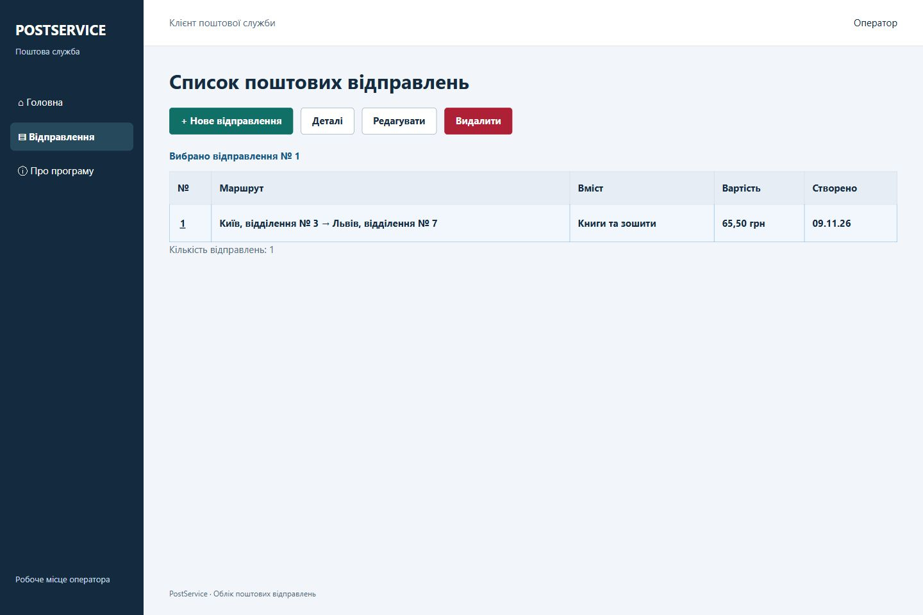
Рисунок 1. Список відправлень після редагування запису
Створення та редагування використовують одну форму. Для нового запису виконується POST, а для редагування спочатку GET за номером, потім PUT. Кнопка «Скасувати» повертає до списку.
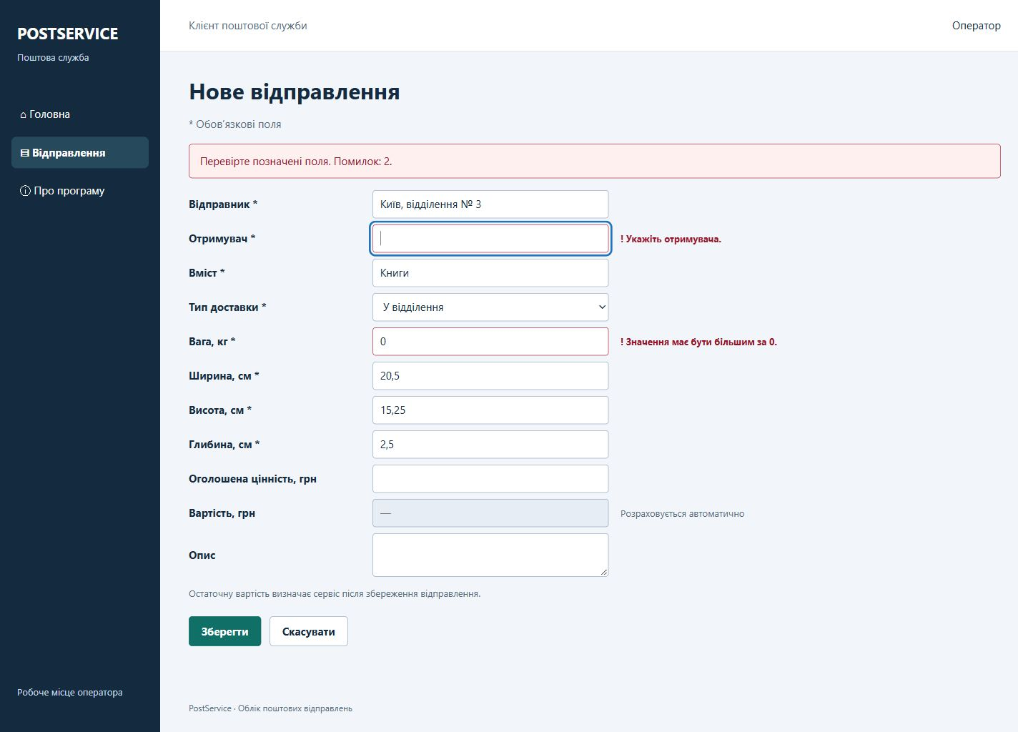
Рисунок 2. Повідомлення біля полів після перевірки

4 Перевірка роботи
У браузері відкрито головну сторінку, «Про програму» та порожній список. У формі залишено порожнього отримувача й введено вагу 0 кг. Після натискання «Зберегти» з’явилися дві підказки. Після виправлення даних створено відправлення № 1 з вартістю 60,00 грн.
У деталях перевірено введений опис. Після редагування в таблиці з’явився вміст «Книги та зошити» і ціна 65,50 грн. Скасування повторного редагування повернуло до збереженого запису. На ширині 390 px список показано картками, а підказки розміщено під полями.
У браузері перевірено відкриття та скасування діалогу видалення. Остаточне видалення окремо перевірено через API на тимчасовій базі SQLite. DELETE повернув 204, а після перезапуску GET за номером повернув 404. Усього пройшло 19 перевірок серверних компонентів та API.
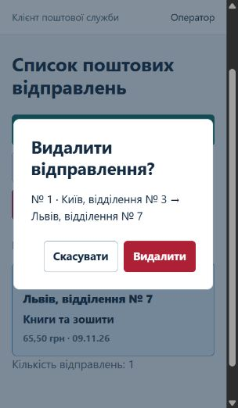
Рисунок 3. Діалог перед видаленням відправлення

5 Демонстрація для викладача
Запустити PostService, відкрити головну сторінку та перейти до відправлень. Створити тестовий запис, змінити його і перевірити рядок у списку. Після підтвердження видалення список оновиться. При звуженні вікна таблиця змінюється на картки.

